出國報告(出國類別：其他）

美國安克拉治(ANC)外站場站查核
及兼施國際航線查核報告

服務機關：民用航空局
姓名職稱：陳鳴輝/約聘人員，蕭泰弘/技士
派赴國家：美國 安克拉治
出國期間：97年10月19 - 25日
報告日期：97年12月31日
報告內容：
一、出國報告摘要
(一) 行程摘要

(二) 外站查核結果摘要
1. 地理環境
2. 中華航空ANC站場站設施檢查及機坪作業檢查
3. 長榮航空ANC站場站設施檢查及機坪作業檢查

(三) 國際航線航路查核結果摘要

二、心得及建議

民用航空局因公出國報告資料表-其他類別

一、出國報告摘要:
依據本局「航務檢查員手冊」及「適航檢查員手冊」Job Function 3及97年度本局外站查核計畫，執行中華航空公司、長榮航空公司美國安克拉治(ANC)外站過境場站查核。

(一) 行程摘要
● 97.10.19 CI - 012 (TPE/ANC) 國際航線航路查核

● 97.10.20 – 97.10.21 中華航空安克拉治 (ANC) 外站場站查核

● 97.10.22 – 97.10.23 長榮航空安克拉治 (ANC) 外站場站查核

● 97.10.24-25 BR - 657 ( ANC / TPE) 國際航線航路查核

(二) 外站查核結果摘要
1. 地理環境

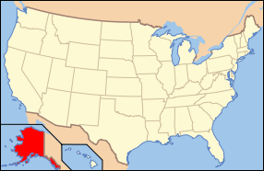

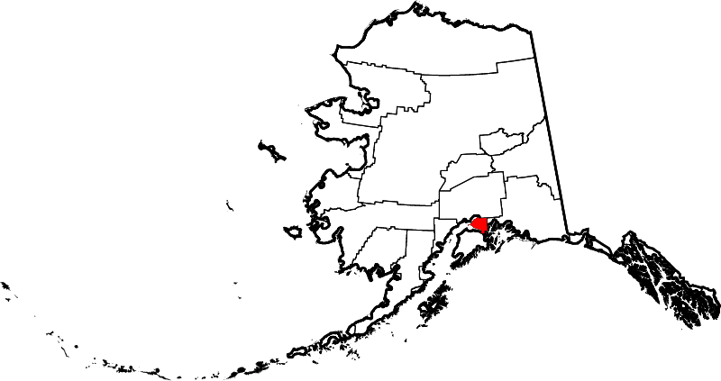
安克拉治(ANC，Anchorage)

註：參考資料：維基百科全書

阿拉斯加州，是一個位於美國西北太平洋沿岸的州，第49個加入美國合眾國的州，美國最大的州，該州的郵政縮寫是AK，「阿拉斯加」一名最可能源於阿留申語的「Alyeska」，意思是「很大的陸地」，阿拉斯加州東接加拿大的育空、英屬哥倫比亞，南鄰阿拉斯加灣、太平洋，西頻白令海、白令海峽、楚科奇海，北臨北冰洋。阿拉斯加擁有世界最好的狩獵和釣魚場所，國家公園數量全美第一，也是全美私人飛機擁有量最高的州。
安克拉治（Anchorage）是美國阿拉斯加州最大城市，其意思是落錨港，安全港的意思。人口佔整個阿拉斯加州超過25%的人口，如果以整個大安克拉治地區計算的話，則會超過50%。安克拉治是一個重要的港口，超過95%的貨物從這裡進入阿拉斯加，也是安克拉治鐵路的匯集地，幾乎所有阿拉斯加內陸邊界的旅客都會通過安克拉治。夏季是旅遊旺季，安克拉治的市中心與通往北部及南部城鎮的高速公路將湧現遊客。
安克拉治屬於副北極氣候，只有短暫與冷的夏季，夏季白天的平均溫度界於華氏55°與78°之間（攝氏13°－26°），冬季白天的平均溫度則是在華氏5°至30°（攝氏-15°至-1°）之間。q安克拉治國際機場的1月平均高溫是22°F（-5°C），平均低溫則是9°F（-13°C），冬季平均降雪為70.6英吋（179.3公分）。安克拉治整個季節的天氣都是難以預料的，有時冬季會下好幾英吋的雪、氣溫十分寒冷，有時卻只降下1或2英吋的雪，並會融化後在路面上形成危險的冰。

泰德•史蒂文斯安克拉治國際機場（Ted Stevens Anchorage International Airport）(IATA代碼: ANC, ICAO代碼: PANC) 位於北緯61度13分06秒，西經149度53分57秒，美國阿拉斯加安克拉治市中心西南6公里的商用機場，機場名字是紀念現任資深參議員泰德•史蒂文斯。這機場除了是阿拉斯加航空公司的基地外，同時是航班橫越太平洋的中站，是全球第四大貨運機場（僅次於孟斐斯、成田和香港國際機場）。

安克拉治國際機場現有三條跑道：

跑道 Runways
方向Direction | 長度 Length
方向Direction | ft | m
07L/25R | 10,600 | 3,231
07R/25L | 10,900 | 3,322
14/32 | 11,584 | 3,531

07L/25R (跑道長10,600英尺，3,231公尺)、

08R/26L (跑道長10,900英尺，3,322公尺)、

14/32 (跑道長11,584英尺，3,531公尺)。

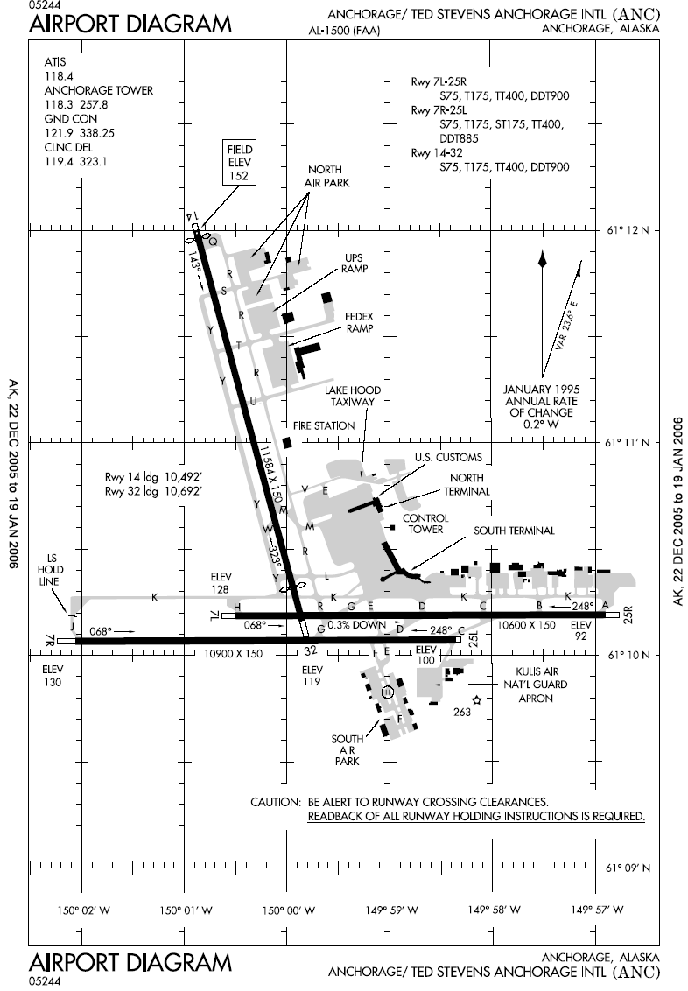

安克拉治位於北美阿拉斯加州接近北極圈，地理位置取其為計劃航路上台灣赴北美內陸最近之中停站，可將客、貨運班機之酬載發揮至極致，目前亞洲航空公司除華航(CI)、長榮(BR)、新航(SQ)、日航(JL)、日本貨運（NCA）、韓航(KE)、韓亞航(OZ)、國泰(CX)、中國國際民航(CA)、中貨航(CK)、中國南方航空(CZ)；美籍國際航空公司則有西北(NW)、達美(DL)、聯合(UA)、大陸 Continental (CO) 、聯邦快遞（FEDEX）與United Parcel Service(UPS)等航空公司以此為轉運中心。
.
原則上，安克拉治國際機場南航廈為國內線專用，北航廈為國際線專用，但部份國內線會使用北航廈，有機場巡迴巴士來回南、北航廈。

2. 中華航空ANC站場站設施檢查及機坪作業檢查：
參與人員﹕
（1） CAA檢查人員﹕POI 陳鳴輝、PAI蕭泰弘。
（2） CAL陪同人員﹕華航安克拉治(ANC)站總經理趙紀安、經理朱建州、簽派中心督導劉永亮與機務經理曾廷明。
組織與人員
（1） 中華航空安克拉治分公司(ANC)站設總經理 (兼美洲簽派部經理)一人，下設美洲簽派中心、運務部、機務部、客運/訂位、會計/行政。運務部、機務部經理各一人，美洲簽派中心、貨運部、會計/行政督導各一人。機務則由Pegusas 代理(原為SwissPort，2008/5轉移)，由華航機務代表執行飛機簽放，地勤作業代理分別為機坪代理為SwissPort，倉儲代理為西北航空(原為SwissPort，2008/7轉移)，餐飲代理公司為Sky Chefs INC.，航機加油委託AFSC 公司作業。本地冬天雪季長達6個月天氣酷寒，作業亦較為其他場站艱辛，客機除防冰作業委託SwissPort，貨機除防冰作業委託西北航空合約商 Aero Mag (原為SwissPort)。
（2） 中華航空安克拉治 (ANC)站起降之貨機每月約215 至 235班次， 每週六班客機使用B747-400型廣體客機：
週二、五、日 ：CI-012，TPE-ANC-JFK
週二、四、日 ：CI-011，JFK-ANC-TPE

（3） ANC站出口貨物多為 Salmon 鮭魚， 以日本、南韓和歐洲為主要市場。 茲因ANC站其它航空公司往東北亞直飛之貨機班次頻繁， 且貨主在時效考量下， 華航目前無法和 Japan Airlines、 Nippon Cargo Airlines、 Korean Airlines、 FedEx 和 UPS 競爭。 中東和歐洲市場方面， 因台北往歐洲各主要城市單價高於本站建議售價，且台北至中東及歐洲艙位有限， 經考量各種因素後， ANC站只有限量開發出口歐洲貨源以總起飛重量計算，華航為此地僅次於韓航、FEDEX第三大航空公司。本站業務如同其他亞洲航空公司主要為過境服務，雖營業額不大，但本站航務、機務與運務作業卻遠甚於北美其他各站，加以本地冬天雪季長達6個月天氣酷寒，作業亦較為其他場站艱辛。因此，隨公司機隊之成長及營運酬載之需求，本站各項作業不但具經濟規模且機動力高、處理迅捷，除了為華航美州地區航班最多的一站外，亦為太平洋航線班機異常時主要之轉降場站。

華航安克拉治站現坐落於安克拉治國際機場
Anchorage International Airport，
P.O. Box：191013, Anchorage AK 99519 U.S.A
Telephone: 1-(907)-243-8605
Fax : 1-(907)-243-3053

（4） 組織暨編制圖：安格拉治分公司編制19員，美洲簽派部編制8員，編制人員作業及組織圖詳如後：(如下表)
總公司
安克拉治分公司
總經理(兼美洲簽派部經理)( 1 員 )
趙 紀 安
ANCODCI (航務作業)美洲簽派部
督導員 (1員)
簽派員 (6員)
ANCMM
(機務代理Pegusas)
經 理 (1員)
機務員 (6員)

SwissPort
(機坪作業代理)
西北航空公司
(倉儲作業代理)
客運/訂位
營業員
( 2 員 )
Sky Chefs
(餐飲服務代理)
運務
經 理 (1員)
運務員 (4員)
會計/行政
督導員 (1員)
行政員 (1員)

中華航空
安克拉治分公司 (ANC)組織暨編制圖
機場經理
朱建州

航務作業：美洲簽派中心（ANCOD）
華航美洲地區集中簽派制度於1993年元月起正式在ANC站開始運作， 經過不斷改進、落實，運作情況良好。美洲簽派部採24小時輪班制，負責執行美洲地區簽派業務，提供組員飛航資料之正確性與時效性，以確保飛行安全。
（1） 業務職掌：
a. 與本地FAA保持密切聯繫與良好關係，蒐集美加地區場站及飛航資訊，確保集中簽派制度之運作順暢。
b. 航機簽派：負責簽放美洲地區各場站之客、貨運班機，目前夏季每週所簽放航班已超過80班次。
c. 航情監守：範圍涵蓋太平洋165E以東、美國本土及加拿大地區，面積遼闊，遇有特殊狀況，可經通訊系統與利用衛星通訊與航機建立直接通聯，提供飛航資訊。
d. 配合區域集中簽派作業，適時赴各站訪問、講解航務作業，建立工作溝通管道。
e. 協助處理安排飛航組員班表調整、住宿、就醫及旅館訂定及接送等事宜。

（2） 業務概況：
a. 安格拉治地處北極偏遠地區，具有適當工作經驗之簽派員(Flight Dispatcher)招募不易，本站除於本地積極招聘人員外，亦曾透過美洲地區處向北美各站招募人員，惟航務訓練養成期長，因此應宜予長期之規劃考量。
b. 隨華航機機隊之調整，安格拉治已成美洲地區組員最大之駐留站，目前駐留本站之組員人數：夏季60名，冬季60名，然此地旅館價格因受天候影響，冬、夏季價差極大，且房間數均極有限。
機務：
（1） 業務職掌：
a. 監督SwissPort及Pegusas代理公司工作人員執行過境檢查及維修。
b. 監督過境航機加油作業。
c. 本地冬天雪季長達6個月天氣酷寒，作業亦較為其他場站艱辛。冬季航機地面除雪作業。鑒於除雪作業與飛安息息相關，機務人員均完成除雪、除冰教學之訓練，並密切配合公司之作業規定，確實督導執行各項除雪、冰作業以維飛安。
d. 負責過境航機缺點之改正與航機緊急維護作業。
e. 負責本地修護航材裝備之管理、申借、使用與結報等工作，並按規定綜理本站航機維修資料之建檔、儲存與維修手冊資料之修訂與更新。
（2） 業務概況：
a. 本站機務人力為經理一員機務代表六名 (含國內退休及退職後當地合約聘僱二名)。
b. 本站機務採輪班制，每班一人，如遇班機重大故障，機務全體人員即至機場支援。
c. 過境航機加油及檢查由SwissPort代理，但該公司非屬專業之修護公司，機械員水準不齊且無簽放本國籍飛機資格，重大故障均由華航機務同仁協助負責檢修。

機坪代理公司：SwissPort
（1） 執行客航機聯絡、拖機、加油，航機停靠時之安全維護，盤櫃貨物之裝卸及載重平衡表之製作。
（2） 地安事件(GDI)事件之防範，由SwissPort員工執行，機務代表或貨運員督導。
（3） 艙內垃圾清理等清潔工作。

倉儲代理公司：西北航空公司，負責進、出、轉口及機坪管理協調。
（1） 出口：執行訂位、貨物進倉、文件收受及審核，特殊貨物及危險品檢查，貨物打盤櫃，提單輸入、艙單製作及資料統計等作業。
（2） 進口：執行貨物到站倉庫後之拆卸、儲存，異常處理，海關AMS系統資料輸入，文件及貨物之發放，轉運卡車之安排等。

餐飲代理公司：Sky Chefs Inc.，負責航機組員餐飲等之供應。

手冊
（1） 檢查E-Manual 系統各類手冊均已建置完成，並維持最新修訂版本。
（2） 公司部份機務手冊需上網查詢，鑑於外站上網時必須有專用之密碼才能打開網頁亦有可能上網時會太慢或中斷，查詢手冊時並不是十分便利，光碟版維修手冊作為備份，查核資料齊全，版期正確。惟該站留有部分紙本手冊：場站作業手冊 (版期2005/05/01)、災害應變手冊((版期2005/04/01) 員工緊急聯絡電話表未隨人員異動更新。ANC站維護作業手冊紙本 (版期2004/10/31)，確認2008/10/15新修訂版電子版已Email給機務經理，但未見紙本，經詢問紙本版已取消。
（3） ANC站保存之紙本文件分管制文件與非管制文件，但查核時兩者混為一起，管理不易。經建議分類放置並作適當標示，該站已立即改善，並在查核作業結束前完成。
（4） 抽查工作程序單版期正確。

紀錄
- 抽查貨運員訓練紀錄內容完整。
- 查核機務代表授權、證照及訓練紀錄正常。

訓練
由於貨運部人員編制、資源有限，危險品及保安訓練（含複訓）均由總公司集中實施，派人員回台灣上課，查核貨運人員危險品訓練紀錄及授權證合於規定。

設施及裝備、器材
（1） CARGO之一般及危險品收貨、儲藏、打盤、秤重、出貨、NOTOC均由西北航空代理，西北航空有專用機坪及艙儲空間。華航大部分貨機在本站僅過境加油，並未上、下貨轉盤，作業情況正常。
（2） ANC 站僅存放少數備用航材，遇有料件需求時，使用 Pool Part 或 由其他站支援。查核備用航材、儲齡件管制正常。
管理
本站作業不同飛機型委託不同代理公司：客機地勤由SwissPort負責，貨機地勤作業由西北航空，客機除防冰SwissPort，貨機除防冰Aero Mag，同樣工作分不同公司執行，增加界面上複雜性與督導困難度，建議華航通盤考量。
航機維護簽放由華航機務代表，機務代理Pegusas僅提供例行維本修人力支援。
由華航員工透過定期稽核，監督相關地勤作業，避免地安事件。

機坪檢查
（1） 每週六班客機使用B747-400型廣體客機：
週二、五、日 ：CI-012，TPE-ANC-JFK
週二、四、日 ：CI-011，JFK-ANC-TPE
（2） 每月約有215至235班貨機使用B747-400F型廣體全貨機起降。
（3） 97年10月20日實施CI-5381, B-18716貨機過境檢查，組員依規定執行聯合簡報，提示進座艙程序及遭遇亂流之相關程序；組員證照檢查正常，航機文書及文件攜帶齊全。查核西北航空人員接機作業、FOD 清查、GDI防範作業正常。
（4） 97年10月21日實施CI-012, B-18251過境檢查，組員依規定執行聯合簡報，提示進座艙程序及遭遇亂流之相關程序；組員證照檢查正常，航機文書及文件攜帶齊全。查核 SwissPort 人員接機作業、FOD 清查、GDI防範作業正常，惟部分華航作業人員未穿反光背心。

3. 長榮航空ANC站場站設施檢查及機坪作業檢查：
參與人員﹕
（1） CAA檢查人員﹕POI 陳鳴輝、PAI蕭泰弘。
（2） EVA陪同人員﹕長榮航空安克拉治(ANC)站機場主任黃俊雄、機務代表林培森。
組織與人員﹕
（1） 長榮在本站目前僅配機場主任(Station Manager)及下轄機務代表(Maintenance Rep)三人，本站共4人，皆由台北派任。
（2） ANC站每週3班客機（現使用B-777-200ER）機場主任黃俊雄負責客機到離之運務作業，貨機每週50班（現使用MD-11、B-747-400）由機場機務經理林培森負責，運務作業總負責機場主任黃俊雄。
（3） 航、機務、地勤代理作業全部委託由Pegasus代理（ANC Airport Management Services）、G.H.A(Ground Handling Agent)包含Flight/Ramp Operation、Security 、Maintenance）。Pegasus為 FAA -145 維修廠(證號：UPUR695X) 及EASA AMO維修廠，負責航機過境檢查、除防冰作業、部分航機機務簽放及前艙組員行前簡報、簽派及載重平衡製作，機邊安全、機坪裝卸、載重平衡由台北傳送至ANC，Pegasus均有合格人員負責飛航監控、資訊傳遞等，且有完整訓練紀錄。過境貨機之飛航計劃由Pegasus派員至登機門或機艙向前艙組員做行前簡報，本站長榮客機原則上，無旅客上下，無櫃台設置，客機僅由紐約至安克拉治降落後加油後繼續飛桃園。
（4） 餐飲代理公司：Sky Chefs Inc.，負責航機組員餐飲等之供應。
航務作業：
（1） 航務運作：目前由委託代理公司Pegasus負責，過境組員由Pegasus OD提供飛航相關資料，離場前組員至簽派中由OD向前艙組員做行前簡報。航務作業由Pegasus代理部分計有：
a. Flight Preparation-提供天氣及NOTAM，並依台北總公司傳送之特殊天氣（如颱風）、MEL綜整後交由飛航組員運用。
b. 負責往返安克拉治(ANC)站之長榮航空班機航情守望。
（2） 安管業務：由運務主任負責，督導委託代理公司Pegasus全盤作業。
機務：由長榮航空派駐機務代表或Pegasus授權機務人員負責簽放。
機坪作業：每日派2員機務督導代理公司Pegasus機坪作業，飛機由公司派駐機務或Pegasus授權機務人員負責簽放，並有檢討及督察紀錄。
地勤代理公司 (Ground Handling Agent)檢查：代理公司Pegasus負責地勤代理，人員資格均合格且有訓練紀錄。過境維護由長榮派駐機務代表3員及Pegasus授權機務人員負責，載重平衡人員資格均符格，且有完整訓練紀錄、飛航監控、資訊傳遞等。防除冰作業由Pegasus公司代理，人員相關訓練紀錄完整。
手冊﹕
公司安克拉治站之手冊齊備亦可上網查詢，檢查E-Manual 系統各類手冊均已建置完成，並維持最新修訂版本。各類手冊同時下載存於分公司電腦備用，抽檢航、機務手冊情況良好。現有之手冊其修訂版期已符最新版本，光碟版維修手冊作為備份，資料齊全，版期正確。機坪作業由機務人員督導，手冊建議督導人員應隨手取得，在督導過程中完全了解代理公司作業是否符合規定，可在督導會議中要求改善。
紀錄﹕
（1） 查核機務代表授權、證照及訓練紀錄正常。
（2） 查核代理公司人員授權、證照及訓練紀錄正常。
訓練﹕
各項訓練（含複訓）均在總公司集中實施或以利用網際網路e_learning 自訓 。
設施及裝備、器材﹕
（1） 查核發現長榮自製Krueger Flap Repair Kit 內2組Adhesive Sealant，P/N：5103-3Z， 製造日期：2005/04/12，使用期限2006/05/19，已逾期。建議長榮航空不自備貯齡膠類，需要時再借或當地採購。
（2） 查核備用輪胎存放環境良好。
（3） 查核代理公司Pegasus除防冰液接收檢驗、貯放、除防冰設備管理正常。

管理﹕
（1） ANC站每週3班客機（現使用B-777-200ER），僅紐約-台北在ANC落地加油，本站不上下旅客，貨機每週50班（現使用MD-11、B-747-400）。機場主任黃俊雄負責客、貨機到離之運務作業，機務作業由機場機務經理林培森負責。
（2） Pegasus 於西元2000年成立，初期僅為地勤代理及機務、除防冰作作業服務公司，今年併購另一家專門負責航務簽派及飛航計劃服務公司，提供航機務及地面作業服務，業務擴展迅速，同時代理BR、CI、CX、JAL、KAL、SQ、TWA、UA ……等多家航空公司業務，目前B747機型人力稍不足。長榮航空於該站人員精簡，僅站主任及3位機務代表，每週3班客機航次及約50班貨機航次，原則上站主任僅負責客機，貨機班機時間不定，雖有委託代理公司維護簽放，大部份皆由長榮機務代表簽放，有時需同時照顧數架航機，對代理公司作業監督稍嫌不足，建議加強監控督導代理公司各項作業，以確保運作順暢。
（3） 查核Pegasus 除防冰劑接收檢驗、貯存、除防冰機具設備正常。
（4） 機務委託代理檢查， 查核Pegasus 授權簽放人員資格、訓練正常及維護簽放紀錄。
酒測紀錄： 該站無留存酒測紀錄，酒測紀錄器目前放置台北，並無定期輪流各外站測試計劃，建議定期放置安克拉治站定期執行抽檢作業。
自我督察：紀錄完整。
機坪檢查﹕
（1） 長榮航空安克拉治 (ANC)站起降之貨機每週約50班次，每週3班客機使用B747-400型廣體客機：
週一、三、六 ：BR-031，EWR-ANC-TPE
（2） 97.10.23/日執行BR-6067 B-16110 B-744ATL-ANC-TPE（貨機）、BR606 MD-11 TPE-ANC-LAX（貨機）及MD-11 B-16113 （貨機）BRD-ANC-TPE三班次機坪作業檢查，貨機抵達作業，停機坪維護、足夠照明夜間作業符合規定。地勤人員引導航機進機坪、貨物裝卸載、航機加油及維護簽放等作業都按照標準程序實施，組員證照、隨機手冊及航機檢查等均符合規定。

(三) 國際航線航路查核結果摘要
1. 日期： 97.10.19，機型機號：B-18208 (B747-400)，去程執行中華航空 CI-012航班，桃園-安克拉治 航線之駕駛艙、客艙航路檢查。
（1） CA何金龍，證號102288，FO洪大鈞，證號102453，FO張忠明，證號102480，Cabin Crew： PR鄧武堅 等18員。
（2） 組員證照及飛機文件檢查均正常有效。
（3） 飛航組員按計畫及規定執行任務，各項操作均顯示標準之規範，協調合作良好。
（4） 前/後艙組員協調合作良好。
（5） 本次駕駛艙航路檢查無異常情況發現。

2. 日期：97.10.24-25，機型機號：B-16483 (B747-400F) 回程執行長榮航空 BR-657 ANC-TPE貨機駕駛艙航路檢查
（1） 本航班查係以B744全貨機飛航，經查核人員及航機簽派、檢附之航行計畫、氣象、NOTAM等航行資訊及文件，隨機證照，符合相關之規定。
（2） 飛航組員個人裝備齊全，證照隨身攜帶效期合規定。
（3） 360度飛行前檢查、持卡提示、離場、飛機操控等符合SOP規範。
（4） 組員按卡執行各項檢查，協調合作CRM良好，遵守各項航機限制，飛行管理佳。
（5） 本次駕駛艙航路檢查無異常情況發現。

二、心得及建議

(一) 中華航空公司：
經查核，整體而言，華航在安克拉治場站作業符合法規要求，但仍有改善之處，建議事項如後：

1. CONCERN
（1） 查核華航ANC站留有部分紙本手冊： 場站作業手冊 (版期2005/05/01)、災害應變手冊((版期2005/04/01) 員工緊急聯絡電話表未隨人員異動更新。ANC站維護作業手冊紙本 (版期2004/10/31)，確認維護作業手冊2008/10/15新修訂版電子版台北已Email給機務經理，但未見紙本，經詢問紙本版已取消。 場站作業手冊、災害應變手冊，人員異動未更新手冊相關資料，建議所有各外站手冊可共通性部分由台北負責統一修訂，各外站將各別相異之程序與作法以附錄方式或分冊方式修訂管制，不影響主手冊之修訂管制。
（2） 任何紙本版手冊欲取消或改以電子文件格式發布，應以有正式函文通知。

2. RECOMMENDATION
（1） 公司部份之手冊均需上網查詢，鑑於外站上網時必須有專用之密碼才能打開網頁亦有可能上網時會太慢或中斷，查詢手冊時並不是十分便利，建議平日負責手冊人員，將該外站必須使用之手冊下載儲存於電腦硬碟中，隨時打開即可使用，遇到修訂通知時，將再更新版儲存硬碟中以取代舊版手冊，發揮手冊之便利及適時，適當性。
（2） 出入機坪應穿著反光背心。
（3） 本站作業不同飛機型委託不同代理公司：客機地勤由SwissPort負責，貨機地勤作業由西北航空，客機除防冰SwissPort，貨機除防冰Aero Mag。同樣工作分不同公司執行，增加界面上複雜性與督導困難度，建議華航通盤考量。
（4） 華航目前將備料出售，推行Pool Part 政策，外站儘量不儲放備用航材，遇有料件需求時，使用 Pool Part 或 由其他站支援。如此一來，外站遇有航機待料時，將拉長航機地停延誤時間，已在建議華航注意此風險。

檢視最近一次華航內部對安克拉治 (ANC)站稽核缺失，皆已改正。
整體而言，華航安克拉治(ANC)站場站運作符合規定。

(二) 長榮航空公司：

經查核，整體而言，長榮航空在安克拉治場站作業符合法規要求，但仍有改善之處，建議事項如後：

1. CONCERN
查核發現長榮自製Krueger Flap Repair Kit 內2組Adhesive Sealant，P/N：5103-3Z， 製造日期：2005/04/12，使用期限2006/05/19，已逾期。

2. RECOMMENDATION
（1） 建議酒測設備定期放置安克拉治站定期執行抽檢作業。
（2） 部份公司之手冊均需上網查詢，鑑於外站上網時必須有專用之密碼才能打開網頁亦有可能上網時會太慢或中斷，查詢手冊時並不是十分便利，建議平日負責手冊人員，將該外站必須使用之手冊下載儲存於電腦硬碟中，隨時打開即可使用，遇到修訂通知時，將再更新版儲存硬碟中以取代舊版手冊.發揮手冊之便利及適時，適當性。
（3） 該站公司僅派駐站經理1員機務3員其餘作業委由代理公司負責，每週航班客機3班貨機約40-50班，對代理公司督導人力顯現不足，建議該公司增加人員以維飛安。

